Проект "Билет в будущее"

«Билет в будущее» – это Всероссийский проект ранней профессиональной ориентации школьников, который реализуется при поддержке государства в рамках национального проекта «Образование».

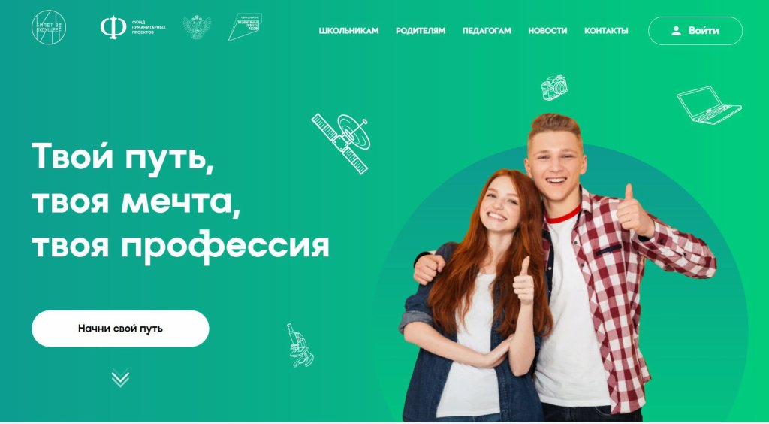
Профориентация обучающихся – приоритетная государственная задача, закрепленная в национальном проекте «Образование».
Результаты профориентации и построения молодым человеком своего профессионального пути связаны не только с его успешной самореализацией, но и с его вкладом в экономическое развитие субъекта Российской Федерации, страны в целом.
В настоящий момент обучающиеся включены в большое число разнообразных профориентационных форматов: от профориентационных тестов, которые проходят обучающиеся гимназии, до экскурсий на предприятия, кружков, программ предпрофессионального обучения.
Проект реализуется во исполнение федерального проекта «Успех каждого ребенка» национального проекта «Образование».
Целью проекта является реализация мероприятий, направленных на создание и обеспечение функционирования системы мер ранней профессиональной ориентации и формирование готовности к профессиональному самоопределению обучающихся 6-11 классов.
Интервью о проекте:
- «Билет в будущее» - новый, интересный проект для школы. Он позволяет школьникам познакомиться с востребованными профессиями на рынке труда. Проект «Билет в будущее» учит школьников самостоятельно и осознанно подходить к выбору профессии». Учащиеся смогли «примерить» на себя различные профессии под руководством грамотных наставников и организаторов проекта.
( Классный руководитель 7 Б класа Бердникова Татьяна Владимировна).

- «Проект Билет в будущее позволяет ученикам познакомиться с профессиями, которые востребованы на рынке труда. Ребята с удовольствием «окунулись» в профессии и остались довольны. Проект дает возможность ребятам сделать осознанный подход к выбору профессии.
( Классный руководитель 8 В класса, Рыдченко Елена Аркадьевна).

- «Ранняя профориентация – это важнейшая задача современного образования. Наши дети должны знать о востребованных профессиях, о том, как и где их получить. В современном мире это особо важно, так как мир профессий меняется очень быстро, и молодым людям трудно сориентироваться и определиться со своим будущим, а проект помогает и нацеливает ребят на осознанный выбор профессии.
( Классный руководитель 8 Г класса, Стрижак Анна Герасимовна).

- «Очень занимательный, необычный проект. Для старшеклассников- это возможность убедиться в правильном выборе профессии. На профориентационных уроках была возможность «примерить» выбранную профессию и убедиться подходит ли она ребятам.
(Классный руководитель 10 А класса, Хваловская Лариса Валентиновна).

Полезные ссылки:

Платформа проекта - https://bvbinfo.ru/
"Билет в будущее" в ВКонтакте - https://vk.com/biletvbuduschee

